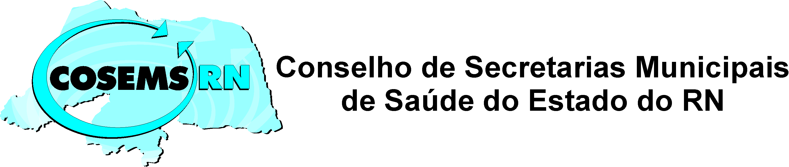

FICHA DE CONFIRMAÇÃO PARA HOSPEDAGEM NO 5º CONGRESSO N e NE - PORTO SEGURO/BA

5º Congresso Norte e Nordeste de Secretarias Municipais de Saúde - “Governança na Saúde Regional: desafio para a gestão municipal”

DATA: 03 a 06/MAIO DE 2017
LOCAL: MONTE PASCOAL PRAIA HOTEL ( PRAIA DE TAPERAPUAN)
Porto Seguro/BA

NOME DO  PARTICIPANTE | MUNICÍPIO | CARGO | CONTATO  TELEFONE/e-mail
 |  | SECRETÁRIO(A) MUNICIPAL CIPAL DE SAÚDE

INFORMAÇÕES:

- É IMPRESCINDÍVEL o envio desta ficha de inscrição até 19 de ABRIL.
.
- Os telefones para esclarecimentos são: (84) 3222.8996/98896.8375 (OI)99611.0708(TIM)
- Para devolução da Ficha de Inscrição, encaminhar via e-mail: cosemsrn@cosemsrn.org.br

